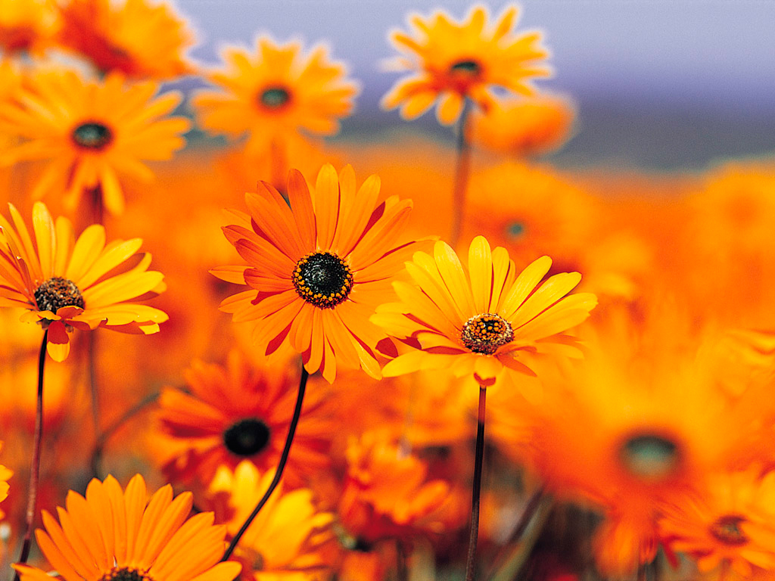
сценарий

Лучше всех на земле – мама!
Мы будем вечно прославлять
Ту женщину, чье имя – мать!
Ведущий 1.
Добрый день, дорогие друзья!
Есть три святыни,
Три имени в мире.
Нам голову вечно
Пред ними склонять:
Великое – Хлеб,
Дорогое – Отчизна
И третье –
Бессмертью подобное –
Мать!

Ведущий 2.
В последние дни ноября мы отмечаем замечательный праздник – День матери. В этот день мы с особой теплотой вспоминаем о самых близких людях – наших мамах, бабушках, благодаря которым мы есть и живем!
Ученик 1.
Слова мама, мать – одни из самых древних на земле и почти одинаково звучат на языках разных народов. Мама, мамочка! Сколько тепла таит магическое слово, которым называют самого близкого, дорогого, единственного человека. Мама следит за нашей жизненной дорогой. Материнская любовь греет нас до глубокой старости.

Ведущий1.
Мама… Как емко, как прекрасно это слово! Не случайно народная мудрость слово мать поставила рядом с другим великим словом – Родина. «Родина – мать», - говорят люди и этим определяют самое священное, что есть на Земле. Все прекрасное в человеке – от лучей солнца и от матери.
Ведущий 2.
-Скажите, а кто создает уют в доме, теплоту отношений? (мама)
-Когда вам бывает больно, к кому вы обращаетесь в первую очередь? Кто вас утешает? Как можно назвать маму? (утешительница)

Ведущий 1.
-Мама учит нас быть мудрыми, дает советы, заботится о нас, оберегает. Мама стирает, шьет, вяжет, варит, печет вкусные пироги, блинчики и просто замечательно готовит. Как вы думаете, называют маму в народе? (хранительница очага) (и сегодня на стенде вы видите работы своих мам)
-Издавна верили, что мама была первой молитвенницей за своих детей. Молитва матери творит чудеса. Обидеть свою мать считается большим грехом.

Мама (1016) Светланы Лазаревой
- Там далеко, далеко, в тихом в городе.
Посреди земли одна, в темной комнате.
О спасении моем Богу молится,
Полуночная моя богомолица.
- Об одном она молит: «Храни, Господи!»
И всю ночь в окне горят свечи восковы,
Чтобы веру и любовь потерявшая,
Свет нашла душа моя заплутавшая.
Припев:
Мама, мама ты одна не предашь и не разлюбишь.
В мире этом и другом ты всегда со мною будешь.
Я к одной тебе иду в сердце раненая.
Мама, мама ты моя стена каменная.
- Ночь черна, неведом путь, тьма бездонная.
И пророчат беды мне, силы темные.
Но во тьме хранят меня две бессонницы,
Глаза мамы, да еще богородицы.
- Говорят, что никогда не грустила я,
Знаешь только ты одна, моя милая.
Сколько раз судьбой без жалости битая.
Выживала я твоими молитвами.
Припев:
Мама , мама ты одна не предашь и не разлюбишь.
В мире этом и другом ты всегда со мною будешь.
Я к одной тебе иду в сердце раненая.
Мама, мама ты моя стена каменная.
- Оттого меня сломить беды не смогли,
Что далеко, далеко, посреди земли.
О спасении моем Богу молится,
Полуночная моя богомолица.

Ученик 2.
Тебе, любимой маме,
Единственной, родной,
Шлем поздравленья наши
И наш поклон земной.
Ты отдала нам годы
Душевного тепла
И через все невзгоды
Всегда вперед вела.
Желаем радости тебе
И счастья светлого, большого,
Успеха в жизни и труде,
Будь чуткой, доброй и здоровой!

МАМА (282) О.Газманова
- В полночной тишине
Ты пела песню мне
И улыбался я тебе во сне.
Ночные облака, качались на руках,
И вдаль несла нас времени река.
Припев: Мама, я без тебя всегда скучаю.
Мама, хожу и поезда встречаю.
Мама, как грустно мне без теплых рук твоих.
- В тени больших берез,
Наивных детских слез.
Когда ругала в шутку и в серьез.
Вставал и уходил, прощенья не просил.
Как жаль, что я таким когда-то был.
Припев: Мама, я без тебя всегда скучаю.
Мама, хожу и поезда встречаю.
Мама, как грустно мне без теплых рук твоих.
- Я иногда боюсь,
Что в сердце моем грусть
Поселится, и я твержу:
«Вернусь! В те детские года».
Я знаю, все отдам,
Чтоб быть с тобой навечно, навсегда.
Припев: 2раза Мама, я без тебя всегда скучаю.
Мама, хожу и поезда встречаю.
Мама, как грустно мне без теплых рук твоих.

Ученик 3.
Руки матери качали тебя в колыбели, когда ты был маленьким. Это она согревала тебя своим дыханием и убаюкивала своей песней. Что может быть священнее имени Матери! Мама – это самое первое слово, которое произносит младенец. Это самый близкий и родной человек. Говорят, что отец – глава семьи. А кто же тогда мама?
Ученик 4.
О, как прекрасно слово «мама»!
Все на земле – от материнских рук.
Она нас, непослушных и упрямых,
Добру учила – высшей из наук!
Кто может быть дороже мамы?
Кто свет и радость нам несет?
Когда больны мы и упрямы,
Кто пожалеет и спасет?
Ученик 5.
Кто пустит по ветру невзгоды,
Развеет страхи, грусть и стыд?
Кто скрасит серость непогоды,
Стушует тяжкий груз обид?
Следит за домом и бюджетом,
Уютом, модой, чистотой,
Лихой зимой и жарким летом
Легко справляясь с суетой?
Кто приготовит вкусный ужин,
Накроет стол, польет цветы,
Кто больше всех на свете нужен?
Конечно мама, - это ты!
Ответственна ее работа –
Быть мамой очень сложный труд:
Ежесекундная забота,
Ее все помнят, любят, ждут.
Полна раздумий жизнь у мамы –
Хозяйки дома и семьи.
И потому все мамы правы!
А виноваты всюду – мы!

Ученик 6.
Нам мамы многое прощают,
Не обижаясь, не браня,
Лишь терпеливо объясняют,
Не осуждая, не виня.
Где столько силы и терпенья
Берут все мамы на земле,
Чтоб скрыть тревогу и волненья
И счастья дать тебе и мне?

Мамино сердце (285) Жасмин

- Все мои самые светлые сны
Радуги, звезды, легенды и храмы,
Были, как в зеркале отражены
В ясных глазах моей мамы.

- Ты меня за руку в мир привела.
Ласково чуть подтолкнула ладонью
И на пути моем солнце зажгла,
Что называют любовью.

Припев:
Мамино сердце - хрустальная чаша.
Вечно тревоги и ласки, тревоги и ласки полно.
Мамино сердце бьется все чаще, чаще.
Как сделать, чтоб никогда не разбилось оно.

- Ты отличать научила меня
Зло от добра под любою одеждой
И начинать утро каждого дня
С веры, любви и надежды.

- В мыслях к тебе прихожу я всегда.
Вновь обращаясь к тебе за советом.
Пусть в темноте я брожу иногда,
Путь ты укажешь мне к свету.
Припев: 2раза
Мамино сердце - хрустальная чаша.
Вечно тревоги и ласки, тревоги и ласки полно.
Мамино сердце бьется все чаще, чаще.
Как сделать, чтоб никогда не разбилось оно.

Ученик 7.
По ночам звучит надрывный кашель,
Старенькая женщина слегла.
Много лет она в квартире нашей
Одиноко в комнате жила.
Письма были, только очень редко
И тогда не замечая нас, выходила и шептала:
-«Детки, вы ко мне собрались бы хоть раз.
Ваша мать согнулась, поседела,
Что поделать, старость подошла
Как бы хорошо мы посидели
Рядышком у нашего стола.
Вы под этот стол пешком ходили,
В праздник пели песни до зари,
А теперь уехали, уплыли, улетели вот и собери!»
Дети!
Слушайте, пока у вас есть мамы,
Приезжайте к ним без телеграммы!

Сегодня к маме я приехала домой (2316) КРАСКИ

Припев:
А вы не трогайте, не трогайте меня,
Не задавайте мне вопросов глупых зря
И так сердито не качайте головой
Сегодня к маме я приехала домой
Проигрыш Припев:(2раза)
А вы не трогайте, не трогайте меня,
Не задавайте мне вопросов глупых зря
И так сердито не качайте головой
Сегодня к маме я приехала домой.

- Где-то в городе, где-то далеко.
Всю неделю мне было нелегко.
Всю неделю ненужные дела
Ла-ла-ла, ла-ла-ла, ла-ла
- Я устала без отдыха и сна
Не учеба, не жизнь – беда одна
Всю неделю я этот день ждала
Ла-ла-ла, ла-ла-ла, ла-ла
Припев:(2раза)

А вы не трогайте, не трогайте меня,
Не задавайте мне вопросов глупых зря
И так сердито не качайте головой
Сегодня к маме я приехала домой.

- Не ругайте, сегодня мне везет
Буду делать я все наоборот
Всю неделю я этот день ждала
Ла-ла-ла, ла-ла-ла, ла-ла.
- Завтра снова уеду далеко
Всю неделю мне будет нелегко
Всю неделю ненужные дела
Ла-ла-ла, ла-ла-ла, ла-ла

Припев:(2раза)
А вы не трогайте, не трогайте меня,
Не задавайте мне вопросов глупых зря
И так сердито не качайте головой
Сегодня к маме я приехала домой.
Проигрыш Припев:
А вы не трогайте, не трогайте меня,
Не задавайте мне вопросов глупых зря
И так сердито не качайте головой
Сегодня к маме я приехала домой.

Ученик 8.
Воспеваю то, что вечно ново,
И хотя совсем не гимн пою,
Но в душе родившееся слово
Обретает музыку свою…
Слово это – зов и заклинанье,
В этом слове – сущего душа.
Это искра первого сознанья,
Первая улыбка малыша.
Слово это с роду не обманет,
В нем сокрыто жизни существо,
В нем – исток всего,
Ему конца нет.
Встаньте! Я произношу его: МАМА!

Солнечный круг (1987)
- Солнечный круг, небо вокруг –
Это рисунок мальчишки.
Нарисовал он на листке
И подписал в уголке.

Припев: 2раза
Пусть всегда будет солнце,
Пусть всегда будет небо,
Пусть всегда будет мама,
Пусть всегда буду я!

- Тише солдат, слышишь солдат,
Люди пугаются взрывов.
Тысячи глаз в небо глядят,
Губы упрямо твердят.
Припев: 2 раза
Пусть всегда будет солнце,
Пусть всегда будет небо,
Пусть всегда будет мама,
Пусть всегда буду я!

- Против беды, против войны,
Встанем за наших мальчишек.
Солнце на век, счастье навек,
Так повелел человек.
Припев:3раза
Пусть всегда будет солнце,
Пусть всегда будет небо,
Пусть всегда будет мама,
Пусть всегда буду я!
Чаепитие детей с родителями.

